## 【RTT设计大赛】基于AB32VG1遥控小车

**前言**

   小车是电子大赛常用的装备，采用舵机转向，两个电机调速驱动的四轮小车，以前都是用ti’或stm32f1的板子做的，用RISC-V架构的芯片做一个小车的控制器应该没问题。这里利用AB32VG1开发板做核心控制元件，用无线串口通信，实现小车的遥控。

**一、硬件说明**

硬件部分主要包括以下三部分：

1. 主控装置：AB32VG1开发板
2. 驱动装置：四路（两路）电机驱动模块

（3）遥控通信：HC-HID

**二、软件说明**

1.AB32VG1开发板

（1）开发平台：RT-Thread Studio

（2）组态配置

比例阀主要是采用PWM电流驱动，采用闭环控制可以提高控制精度，所以组态配置中使能PWM信号和ADC0通道。此外，在PWM信号上叠加震颤能提高比例阀的动态响应，降低滞环，所以使能了硬件定时器timer。

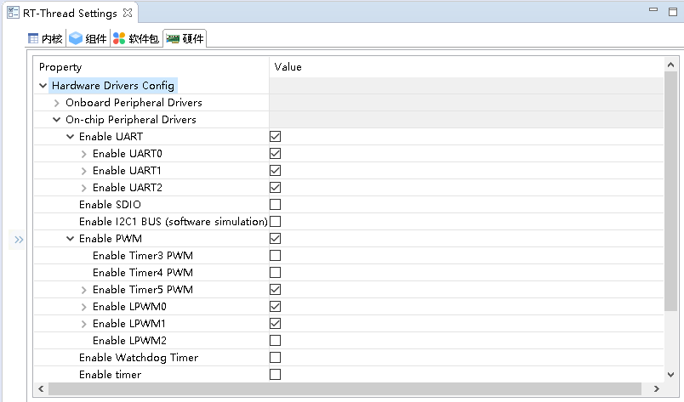

（3）主要代码

**①舵机控制**

**int** **sg**(**int** argc, **char** *argv[])

{

period1 = 10000000; /* 周期为10ms，单位为纳秒ns */

pulse1 = 0; /* PWM脉冲宽度值，单位为纳秒ns */

/* 设置LED引脚脚模式为输出 */

rt_pin_mode(SG_PIN_NUM, PIN_MODE_OUTPUT);

/* 拉高LED引脚 */

rt_pin_write(SG_PIN_NUM, PIN_HIGH);

/* 查找设备 */

pwm_dev = (**struct** rt_device_pwm *)rt_device_find(PWM_DEV_NAME);

**if** (pwm_dev == RT_NULL)

{

rt_kprintf("steering gear control run failed! can't find %s device!\n", PWM_DEV_NAME);

**return** RT_ERROR;

}

/* 设置PWM周期和脉冲宽度默认值 */

rt_pwm_set(pwm_dev, PWM_DEV_CHANNEL, period1, pulse1);

/* 使能设备 */

rt_pwm_enable(pwm_dev, PWM_DEV_CHANNEL);

**if**(argc <2)

{

/* 由0度到180度，然后由180度到0度，循环运行5个周期 */

t1 = 50;

**while** (--t1)

{

rt_thread_mdelay(1000);

rt_pwm_set(pwm_dev, PWM_DEV_CHANNEL, period1, period1-500000);

rt_thread_mdelay(5000);

rt_pwm_set(pwm_dev, PWM_DEV_CHANNEL, period1, period1-2500000);

}

}

**else**

{

/*将msh输入的字符转换为数值*/

pulse1 = Ascii2Hex(argv[1],**strlen**(argv[1]));

/* 计算舵机目标位置所需要的高电平脉冲宽度 */

t1 = 2000000/180*pulse1;

pulse1 = period1-500000-t1; //pwm设定的占空比为低电平宽度，舵机控制使用高电平宽度控制旋转角度

/* 设置PWM周期和脉冲宽度 */

rt_pwm_set(pwm_dev, PWM_DEV_CHANNEL, period1, pulse1);

}

}

**void** **set_ang**(uint8_t ang) //period-500000 对应0° ， period-2500000 对应180°， 90°对中，

{**static** rt_uint32_t ang_pulse;

ang_pulse=1500000+ang/90*100000;

pulse1=period1-ang_pulse;

rt_pwm_set(pwm_dev, PWM_DEV_CHANNEL, period1, pulse1);

}

②行走电机驱动

**int** **main**(**void**)

{

uint8_t pin = rt_pin_get("PE.1");

rt_pin_mode(pin, PIN_MODE_OUTPUT);

uint8_t pin_dir1 = rt_pin_get("PA.0"); //电机方向控制

uint8_t pin_dir2 = rt_pin_get("PA.1"); //电机方向控制

rt_pin_mode(pin_dir1, PIN_MODE_OUTPUT);

rt_pin_mode(pin_dir2, PIN_MODE_OUTPUT);

rt_kprintf("Hello, world\n");

thread_serial1();

**while** (1)

{

rt_pin_write(pin, PIN_LOW);

rt_thread_mdelay(500);

rt_pin_write(pin, PIN_HIGH);

rt_thread_mdelay(500);

sg(0,"100000");

rt_thread_mdelay(1000);

tr(0,"2500000");

**if**(rec_ok==1) //收到命令

{

rec_ok=0;

**if**(rec_buf[1]=='L')// 左转角度

{ang_l=(rec_buf[2]-0x30)*10 +(rec_buf[3]-0x30);}

rt_kprintf("ang_l%d",ang_l);

**if**(rec_buf[4]=='R')// 右转角度

{ang_r=(rec_buf[5]-0x30)*10+(rec_buf[6]-0x30);}

rt_kprintf("ang_r%d",ang_r);

**if**(rec_buf[7]=='F')// 前进

{

rt_pin_write(pin_dir1, PIN_LOW);

rt_pin_write(pin_dir2, PIN_LOW);

}

**if**(rec_buf[7]=='N')// 空挡

{

rt_pin_write(pin_dir1, PIN_HIGH);

rt_pin_write(pin_dir2, PIN_HIGH);

}

**if**(rec_buf[7]=='R')// 后退

{

rt_pin_write(pin_dir1, PIN_LOW);

rt_pin_write(pin_dir2, PIN_HIGH);

}

**if**(rec_buf[7]=='T')// 刹车

{speed=0;

rt_pin_write(pin_dir1, PIN_HIGH);

rt_pin_write(pin_dir2, PIN_LOW);

}

speed=(rec_buf[8]-0x30)*10+(rec_buf[9]-0x30);

rt_kprintf("apeedl%d",speed);

clear_buf();

pwm_out(speed,speed);

**if** (ang_l>ang_r)

set_ang(-ang_l);

**else** {

set_ang(-ang_r);

}

}

}

}

**三、测试效果**

通过串口调试助手发送小车控制命令，小车能实现前进、后退、左转、右转动作，也能控制小车的速度。

**总结**

  通过测试，可以实现小车速度，转向的遥控控制，参照例程很容易实现PWM速度控制和舵机控制，串口实现起来也比较容易，下一步可以增加串口通讯的效验码进一步提高可靠性，并将小车的实际速度、实际方向、实际转角等参数回传给遥控端。

